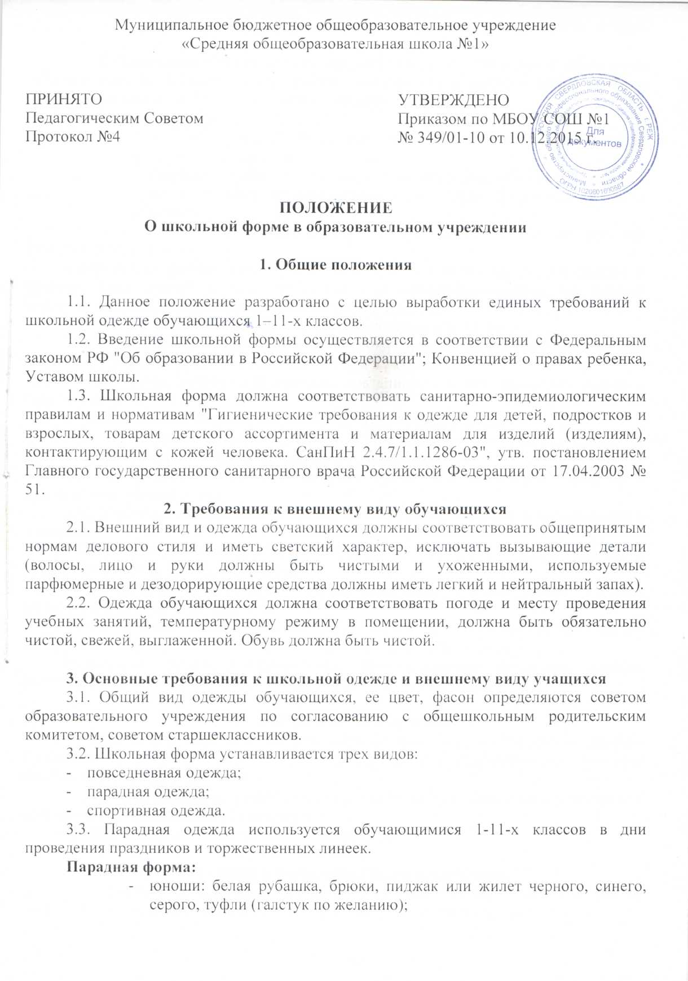

- девушки: белая блузка, юбка, жакет или жилет черного, синего,
туфли.
3.4. Повседневная одежда должна соответствовать погоде и месту проведения учебных занятий, температурному режиму помещений, а также общепринятым в обществе нормам делового стиля и носить светский характер.
Повседневная форма:
  - юноши: рубашка однотонных пастельных тонов; брюки, пиджак черного, синего, туфли;
  - девушки: блузка однотонных пастельных тонов, юбка не выше колена на 10 см; жакет черного, синего цвета, туфли, брюки классического покроя.
3.5. Спортивная одежда используется обучающимися только на занятиях физкультурой и спортом.
Спортивная форма: спортивный костюм (для занятий на улице), шорты и футболка (для занятий в зале), кроссовки. При проведении занятий по лыжной подготовке куртка для защиты от ветра, теплые ботинки.
3.6. Учащиеся обязаны носить повседневную форму ежедневно.
3.7. В день, когда в расписании есть уроки физкультуры спортивную одежду приносить с собой и перед уроком переодеваться в раздевалках.
3.8. На торжественные мероприятия, праздники, линейки приходить только в парадной форме.
3.9. Без школьной формы учащиеся на занятия не допускаются.
3.10. Категорически запрещается носить джинсовую, спортивную одежду и одежду бельевого стиля во время проведения учебных занятий.
3.11. Допускается ношение в холодное время года джемперов, свитеров и пуловеров однотонного цвета.
3.12. Учащиеся обязаны носить сменную обувь, обязательную для переобувания в гардеробе.
3.13. Ношение головных уборов в помещении во время учебных занятий и занятий физической культурой запрещено.
3.14. Мальчики должны носить короткую стрижку, девочки убирать длинные волосы в аккуратную прическу.
3.15. Родителям учащихся при выборе школьной формы следует придерживаться выбора одежды, схожей с описанием, принятым в настоящем Положении.
Родительские комитеты классов могут принять решение и заказать единую форму одежды для своего класса (набор одежды, цвет, эмблема).

4. Обязанности родителей
4.1. Обеспечить обучающихся школьной формой, согласно условиям данного Положения, до начала учебного года, и делать это по мере необходимости, вплоть до окончания обучающимися школы.
4.2. Контролировать внешний вид учащихся перед выходом в школу в строгом соответствии с требованиями Положения.
4.3. Выполнять все пункты данного Положения.

5. Меры административного воздействия
5.1. Данный локальный акт является приложением к Уставу школы и подлежит обязательному исполнению учащимися и другими работниками школы.
5.2. Несоблюдение обучающимися данного Положения является нарушением Устава школы и Правил поведения для учащихся в школе.
5.3. О случае явки учащихся без школьной формы и нарушении данного Положения родители должны быть поставлены в известность классным руководителем в течение учебного дня.
5.4. За нарушение данного Положения Устава школы учащиеся могут быть подвергнуты дисциплинарной ответственности и общественному порицанию.

